


Unidad Didáctica

La Derivada, Unidad III


Índice de Contenido

Contenido

Introducción 3
Desarrollo de Contenidos 4
Interpretación geométrica de la derivada. 4
Definición de Derivada. 4
Derivada de una función mediante la fórmula del límite. 5
Teoremas Básicos para derivadas Ordinarias 7
Regla de la potencia. 7
Regla de la constante. 9
Regla de la constante por una función. 10
Regla de la suma y diferencia 10
Regla de la multiplicación. 10
Regla de la división. 10
Reglas adicionales 11
La Regla de la Cadena. 11
Regla de Funciones exponenciales base e. 11
Regla de Funciones logaritmo natural. 12
Bibliografía y Webgrafía 12
Glosario 13



Introducción
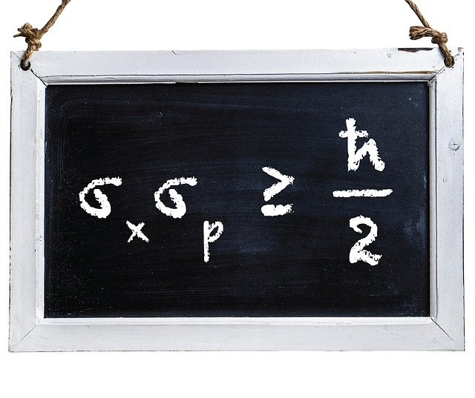
Las derivadas en economía son una herramienta muy útil puesto que por su misma naturaleza permiten realizar cálculos marginales, es decir hallar la razón de cambio cuando se agrega una unidad adicional al total, sea cual la cantidad económica que se esté considerando: costo, ingreso, beneficio o producción.

La Matemática como ciencia ha proporcionado al hombre la más poderosa herramienta para enfrentar disímiles problemas de la cotidianidad. En el resto de las ciencias del saber humano nos encontramos supuestos y teorías matemáticamente fundamentadas con el fin de proveer una explicación a las relaciones causales entre los procesos y fenómenos específicos de cada especialidad. Está generalizada la tendencia a encontrar algún artículo de Informática, Química, Física, Ciencias Médicas, Farmacéutica, etc. con una demostración referencia matemática que valide la investigación obtenida.

Tal línea de pensamiento fue posible desde la economía neoclásica, primero con Carnot, y luego con León Walras, Stanley Jevons y Alfred Marshall; por ello se conoce esta innovación analítica como la revolución marginalista.

Todo experto en la planeación y análisis de inversiones públicas y privadas, procura la óptima rentabilidad a la empresa u organismo donde presta sus servicios, para lo cual necesita aplicar una serie de conocimientos que tienen un fuerte basamento en las matemáticas. Probablemente uno de los conceptos más útiles y aplicables en la Economía sea la derivada de una función.



Desarrollo de Contenidos

Interpretación geométrica de la derivada.
La definición de derivada tiene mucho que ver con el concepto de variación instantánea. Teniendo en cuenta que el cociente:
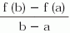

expresa la pendiente de la recta que pasa por (a, f (a)) y (b, f(b)), es lógico pensar que si b y a están muy próximos entre sí, separados por un valor h que tiende a cero, esta recta se aproximará a la recta tangente a la función en el punto x = a.
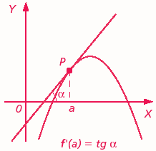
Tal es la interpretación geométrica de la derivada de una función en un punto: coincide con la pendiente de la recta tangente a la función en dicho punto.

La derivada de una función en un punto coincide con la pendiente de la recta tangente a la función en dicho punto.

Definición de Derivada.
Desde una perspectiva geométrica, la derivada de una función es la pendiente de la recta tangente al punto donde se ubica x. En términos matemáticos, la derivada de una función puede expresarse de la siguiente forma:
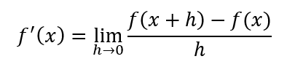

En la fórmula, x es el punto en el que la variable toma el valor de x. Asimismo, h es cualquier número. Este luego se igualará a cero pues, como vemos en la imagen superior, debemos calcular el límite de la función cuando h se acerca a cero.

Cabe recordar que, en general, la derivada es una función matemática que se define como la tasa de cambio de una variable respecto a otra. Es decir, en qué porcentaje aumenta o disminuye una variable cuando otra también se ha incrementado o disminuido.

Debemos precisar que el límite de una función se define como la tendencia de esta (a qué valor se aproxima) cuando uno de sus parámetros (en este caso h) se acerca a un valor determinado.

Derivada de una función mediante la fórmula del límite.
Podemos entender mejor el límite de una función con algunos ejemplos. Veamos el siguiente caso:
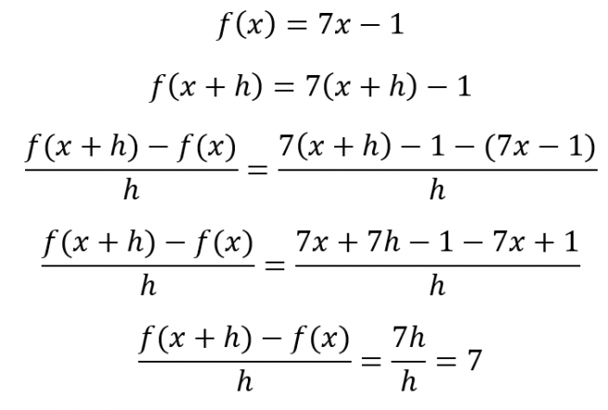

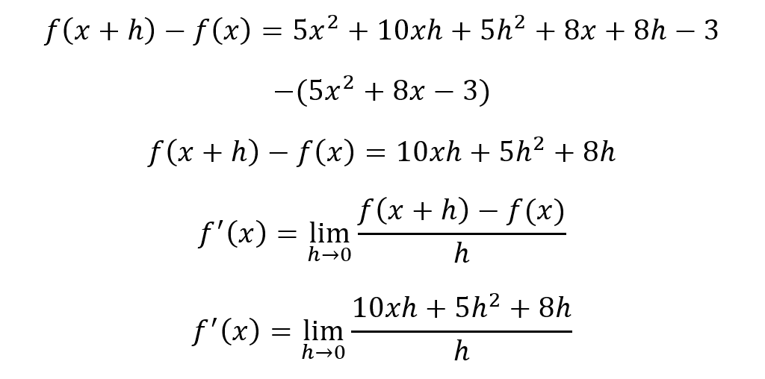
En este caso, no ha sido necesario hallar el límite cuando h se acerca a cero, pues el resultado de dividir f(x+h)-f(x) entre h da como resultado a un número natural, y no a una expresión algebraica donde podamos encontrar a h, como es el siguiente caso:
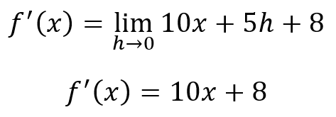

Veamos ahora otro ejemplo:
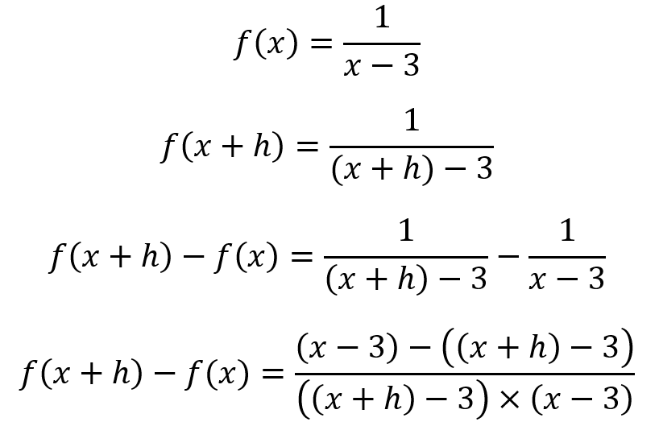

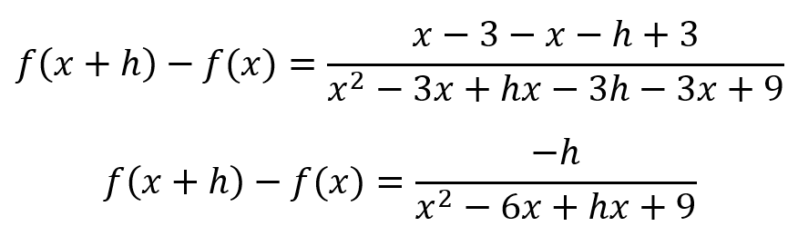

Luego, dividimos entre h:
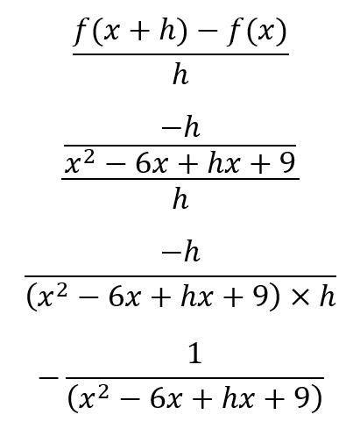

Finalmente, encuentro el límite cuando h se acerca a 0:
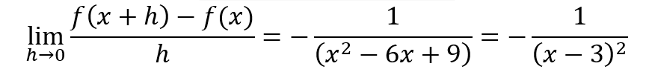

Teoremas Básicos para derivadas Ordinarias

Regla de la potencia.
La regla de la potencia establece que la derivada de una variable elevada a un exponente numérico es igual al valor del exponente numérico multiplicado por la variable elevada a la cantidad del exponente numérico restado por uno.

Otras formas y casos de la regla de la potencia, como el caso de polinomios y funciones elevadas a un exponente numérico o la fórmula general de la regla de la potencia, también se utilizan por eficiencia y conveniencia.

Estos casos especiales de la regla de la potencia dependen de los principios de otras reglas de derivadas, como la suma/diferencia de derivadas para polinomios o la regla de la cadena para funciones elevadas a un exponente numérico.

La fórmula de la regla de la potencia es:
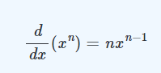

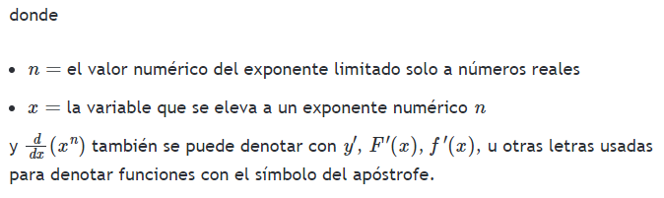
Ejemplo 1
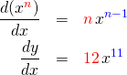

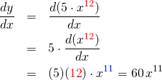
Ejemplo 2

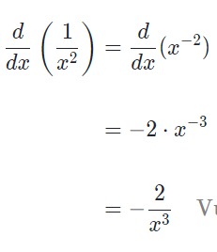
Ejemplo 3 Ejemplo 4
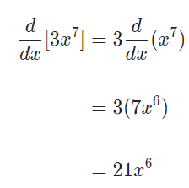

Ejemplo 5 Ejemplo 6
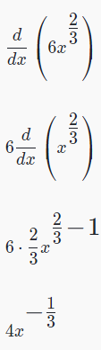
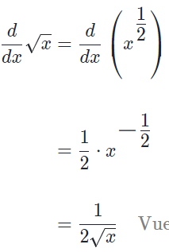

Regla de la constante.
Según lo que hemos descubierto anteriormente la derivada de una constante es cero. Veamos un ejemplo.
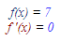

Regla de la constante por una función.
Para derivar una constante por una función, es decir cf(x), su derivada es la constante por la derivada de la función, o cf'(x), por ejemplo:
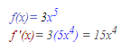

Regla de la suma y diferencia
Tampoco podemos diferenciar (o derivar) una suma de funciones. La regla para la derivada de una suma es (f+g)'=f'+g', es decir, la derivada de una suma de funciones es la suma de las derivadas de cada uno de los términos por separado. Entonces:
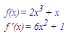

Regla de la multiplicación.
Aún no hemos dicho cual es la regla para derivar un producto de funciones, la regla para la derivada de un producto es (fg)'= fg'+f'g. En español esto se interpreta como "la derivada de un producto de dos funciones es la primera, por la derivada de la segunda, más la segunda por la derivada de la primera".
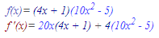

Regla de la división.
Ahora daremos la regla para la derivada de un cociente.
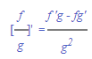

Traducción: la derivada de un cociente de dos funciones es (la segunda, por la derivada de la primera, menos la primera por la derivada de la segunda) entre la segunda al cuadrado.

Reglas adicionales

La Regla de la Cadena.
Las reglas de derivación que hemos definido hasta ahora no permiten encontrar la derivada de una función compuesta como (3x + 5)⁴, a menos que desarrollemos el binomio y luego se apliquen las reglas ya conocidas. Observa el siguiente ejemplo.
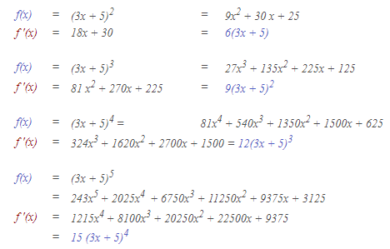

Regla de Funciones exponenciales base e.
La derivada de la función exponencial de base e es equivalente al producto de la misma función por la derivada del exponente.

Por ejemplo, la derivada del número e elevado a 4x es:

Regla de Funciones logaritmo natural.
La derivada de un logaritmo natural (o logaritmo neperiano) es el cociente de la derivada del argumento del logaritmo dividido entre la función del argumento.
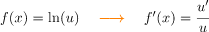

Lógicamente, si la función dentro del logaritmo es la función identidad, en el numerador de la derivada queda un 1:

Fíjate en el siguiente ejemplo en el que se resuelve la derivada del logaritmo natural de 3x:

Recuerda que el logaritmo natural es un logaritmo cuya base es el número e (número de Euler).



Bibliografía y Webgrafía

https://www.amarauna.euskadi.eus/es/recurso/derivada-de-una-funcion/a913678d-4e10-4e62-8ca4-9196fa776da2#:~:text=Interpretación%20geométrica%20de%20la%20derivada&text=expresa%20la%20pendiente%20de%20la,en%20el%20punto%20x%20%3D%20a.
https://economipedia.com/definiciones/derivada-de-una-funcion.html
https://www.aprendematematicas.org.mx/unit/regla-de-la-potencia/
https://www.neurochispas.com/wiki/regla-de-la-potencia-formula-demostracion-y-ejemplos/#:~:text=La%20regla%20de%20la%20potencia%20establece%20que%20la%20derivada%20de,exponente%20numérico%20restado%20por%20uno.
http://www3.uacj.mx/CGTI/CDTE/JPM/Documents/IIT/sterraza/mate2016/derivada/der_reg.html
https://www.funciones.xyz/derivada-de-la-funcion-exponencial/
https://www.funciones.xyz/derivada-de-una-funcion-logaritmica-logaritmo-natural-neperiano/



Glosario

